SEMANA DEL 10 AL 14 DE MAYO DEL 2021
PLAN DE TRABAJO
ESCUELA PRIMARIA: ___________
SEXTO GRADO
MAESTRO (A): _________________
 | ASIGNATURA j | APRENDIZAJE ESPERADO | PROGRAMA DE TV | ACTIVIDADES | SEGUIMIENTO Y RETROALIMENTACIÓN
LUNES | Vida Saludable | Practica hábitos de higiene y limpieza que favorecen el cuidado de sí, con base en la importancia que tiene para su salud, la de su familia, escuela y comunidad. |  | Escribe en tu cuaderno cuáles son los hábitos de higiene que más implementas en casa. Anota porque son tan importantes para ti y para tu familia. Para finalizar elabora un dibujo para representar los hábitos de higiene seleccionados | Envía evidencias de tus trabajos al whatsApp de tu maestro (a), tienes hasta las 9:00 p.m de cada día.  NOTA: no olvides ponerle la fecha a cada trabajo y tú nombre en la parte de arriba.
 | Educación Socioemocional | Reflexiona sobre cómo puede responder a las diversas emociones relacionadas con el miedo, identifica la intensidad en cada una y cómo las puede aprovechar para el bienestar propio y de los demás |  | Es normal tener miedo a veces. El miedo es una emoción que puede ayudar a los niños a ser cautos. Lo nuevo, lo grande, lo ruidoso o lo distinto pueden dar miedo al principio.  Coloca dentro de la silueta del fantasma todas aquellas cosas que te causen miedo, pero que estés dispuesto a enfrentarlo y superarlo.  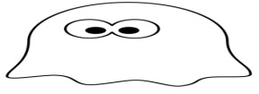
 | Lengua materna | Revisa y difunde un texto en el que contrasta información sobre un tema y lo  difunde |  | Elabora el siguiente cuadro comparativo, donde expreses los beneficios y desventajas de la medicina tradicional o natural, y la medicina química. Puedes preguntar a los miembros de tu familia sus opiniones sobre el tema para concretar una opinión más diversificada.  Medicina natural Medicina química
 | Historia | Identifica  algunos rasgos de las culturas de Asia  del siglo V al XV y sus aportaciones al  mundo |  | Analiza el tema India, “China y Japón del siglo v al XV” (China) que se encuentra ubicado en las página 97 de tu libro de texto posteriormente resuelve las siguientes preguntas en tu cuaderno:  ¿Cuántos años duro en construirse la muralla china y para que se realizo?  ¿En qué radicaba la fuerza de su sociedad?  ¿Por qué dinastías fueron gobernados los chinos?  ¿Qué inventaron?  ¿Qué le dieron al mundo?
 | Geografía | Reconoce  factores que inciden en la calidad de  vida de la población en el mundo |  | Analiza el Anexo #1, escribe en tu cuaderno, tu punto de vista sobre las condiciones que existen en México para lograr una calidad de vida digna para la población, puedes utilizar las siguientes preguntas para orientar tu escrito:  ¿Existen las condiciones para una vida digna para todas las personas en México?  ¿Según el texto que leíste como se encuentra México con respecto a otros países en la calidad de vida?

 | ASIGNATURA | APRENDIZAJE ESPERADO | PROGRAMA DE TV | ACTIVIDADES | SEGUIMIENTO Y RETROALIMENTACIÓN
MARTES | Educación física | Fortalece su imagen corporal al diseñar propuestas  lúdicas, para valorar sus  potencialidades, expresivas y motrices |  | Escribe en tu cuaderno el juego que requiera esas 3 capacidades físicas. Por ejemplo: velocidad = beisbol  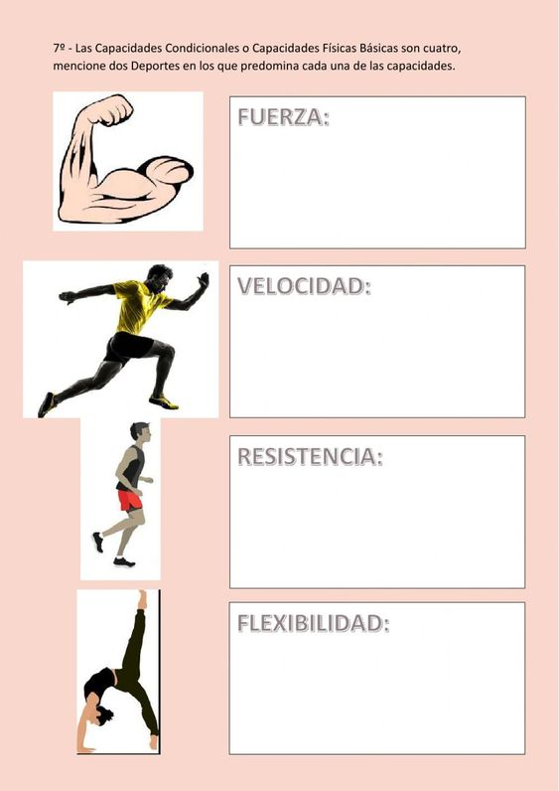 | Envía evidencias de tus trabajos al whatsApp de tu maestro (a), tienes hasta las 9:00 p.m de cada día.  NOTA: no olvides ponerle la fecha a cada trabajo y tú nombre en la parte de arriba.
 | Matemáticas | Resuelve problemas que impliquen calcular una  fracción de un número natural, usando la expresión “a/b de n”. |  | Resuelve los siguientes problemas en tu cuaderno:  1.-En un grupo de 28 alumnos, ¼ del total son mayores de 12 años.  ¿Cuántos tienen menos de 12 años?  ¿Qué parte del grupo tiene menos de 12 años?  2.-En una heladería hay 380 helados en total, de los cuales 2/6 son de vainilla y el resto de chocolate.  ¿Cuántos helados de chocolate son?  ¿Qué parte del total de helados son de chocolate?
 | Ciencias naturales | Compara los efectos de la fuerza en el funcionamiento  básico de las máquinas simples y las ventajas de su uso |  | Como analizaste anteriormente el funcionamiento básico de las maquinas simples y sus ventajas completa la siguiente tabla en tu cuaderno sobre el uso diario que le podrías dar a estas maquinas simples:  Maquina simple Ilustración ¿Qué uso le darías en la vida diaria?  Rampa o plano inclinado  La rueda  palanca  Cuña
 | Lengua materna | Reflexiona en torno a diferentes manifestaciones  culturales y lingüísticas de México |  | México es un país multicultural, es decir, en el se mezcla una gran cantidad de culturas y, por supuesto, de lenguas.  Responde en tu cuaderno de manera personal las siguientes preguntas:  ¿Por qué crees que un gran número de lenguas indígenas están a punto de desaparecer?  ¿Por qué es importante conocer el legado de nuestros antepasados?  Escribe las palabras que conozcas en una lengua indígena y su significado:  ¿Qué grupos indígenas habitan en tu comunidad o municipio?
 | Historia | Identifica algunos rasgos de las culturas de Asia del siglo V al XV y sus aportaciones al  mundo |  | Analiza el tema India, “China y Japón del siglo v al XV” (Japón) que se encuentra ubicado en las página 98 de tu libro de texto, recuerda los temas anteriormente analizados (India, China) posteriormente en tu cuaderno completa la siguiente tabla comparativa de las culturas de Asia:  INDIA CHINA JAPÓN  ¿Quiénes gobernaban?  aportaciones al mundo  religión  características mas importantes
 | ASIGNATURA | APRENDIZAJE ESPERADO | PROGRAMA DE TV | ACTIVIDADES | SEGUIMIENTO Y RETROALIMENTACIÓN
MIÉRCOLES | Cívica y ética en dialogo | Comprende los retos y límites de las autoridades en el ejercicio de su poder dentro del marco de un Estado de derecho democrático, basado en la Constitución, las leyes nacionales y los acuerdos internacionales |  | Leer la página 126 de tu libro de texto. Posteriormente escribe 3 ideas donde se ejerza la democracia y 3 ideas donde se violenta el uso de la democracia en nuestro país.  Puedes agregar ilustraciones para complementar tu trabajo. | Envía evidencias de tus trabajos al whatsApp de tu maestro (a), tienes hasta las 9:00 p.m de cada día.  NOTA: no olvides ponerle la fecha a cada trabajo y tú nombre en la parte de arriba.
 | Artes | Utiliza la forma, el color y los sonidos para construir la  historia de un personaje |  | Observa lo que encuentras a tú alrededor, objetos, sonidos, colores y crea un personaje con tu imaginación. Descríbelo y realiza un dibujo de él.
 | Formación cívica y ética | Comprende los retos y límites de las autoridades en el  ejercicio de su poder dentro del marco de un Estado de derecho democrático, basado en la Constitución, las leyes nacionales y los acuerdos internacionales |  | Copia la siguiente información en tu cuaderno.  Los 3 poderes políticos en México.
 | Matemáticas | Resuelve problemas que impliquen calcular una fracción de un número natural, usando la expresión “a/b de n”. |  | Resuelve el desafío matemático #61 “Circuito de carreras” que se encuentra ubicado en las páginas 118 y 119 de tu libro de texto. Puedes realizar las operaciones necesarias en tu cuaderno.
 | Lengua materna | Conoce y aprecia diferentes manifestaciones culturales y lingüísticas de México.. |  | Escribe en tu cuaderno el poema “Nos iremos” escrito por Netzahualcóyotl y traducido por Miguel León-Portilla que se encuentra en la página 131 de tu libro de texto.  Responde en tu cuaderno:  ¿De qué trato el poema?  Qué significa para ti la expresión “¿acaso de verdad se vive en la tierra?  ¿Qué similitudes encuentras entre el poema en español y náhuatl?
 | ASIGNATURA | APRENDIZAJE ESPERADO | PROGRAMA DE TV | ACTIVIDADES | SEGUIMIENTO Y RETROALIMENTACIÓN
JUEVES | Educación física | Fortalece su imagen corporal al diseñar propuestas lúdicas, para valorar sus potencialidades, expresivas y  motrices |  | Invita a los miembros de tu familia a realizar ejercicios de estiramiento y de respiración para mantener sus cuerpos saludables.  Posteriormente escribe en tu cuaderno cuales son los beneficios de realizar ejercicio. | Envía evidencias de tus trabajos al whatsApp de tu maestro (a), tienes hasta las 9:00 p.m de cada día.  NOTA: no olvides ponerle la fecha a cada trabajo y tú nombre en la parte de arriba.
 | Matemáticas | Resuelve problemas que impliquen calcular una  fracción de un número natural, usando la expresión “a/b de n” |  | Resuelve el desafío matemático #62 “Plan de ahorro” que se encuentra ubicado en las página 120 de tu libro de texto. Puedes realizar las operaciones necesarias en tu cuaderno.
 | Geografía | Reconoce factores que inciden en la calidad de  vida de la población en el mundo. |  | Observa las imágenes que se encuentran en el Anexo #2 que se encuentra al final de este documento y responde lo siguiente en tu cuaderno:  ¿Qué contrastes encuentras entre ambas imágenes?  ¿Cómo piensas que es un día de clases en cada una de las escuelas?  ¿Encuentran algunas similitudes con su escuela o lugar en donde viven?  ¿Cuáles?
 | Lengua materna | Analiza un texto  lírico tradicional cambiando el género musical |  | Elabora un cartel en el que expreses, la importancia de la preservación de las lenguas indígenas en México, así como los motivos por los cuales están desapareciendo.
 | Ciencias naturales | Argumenta la importancia de los instrumentos ópticos en la investigación científica y en las actividades cotidianas. |  | Analiza el tema aprovechamiento de la formación de imágenes en espejos y lentes (espejos planos y curvos) que se encuentra en la páginas 115 y 116 de tu libro de texto y responde las siguientes preguntas en tu cuaderno:  ¿Qué es la reflexión?  ¿Qué es la luz?  ¿Qué es un espejo cóncavo?  ¿Qué es un espejo convexo?
 | ASIGNATURA | APRENDIZAJE ESPERADO | PROGRAMA DE TV | ACTIVIDADES | SEGUIMIENTO Y RETROALIMENTACIÓN
VIERNES | Vida saludable | Participa en la promoción de hábitos de higiene y limpieza para cuidar el medio ambiente, en el entorno familiar, escolar y comunitario. |  | Realiza el guion de un comercial en donde tu invites a los integrantes de tu comunidad a practicar hábitos de higiene para mantenernos sanos  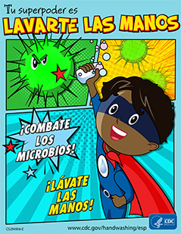 | Envía evidencias de tus trabajos al whatsApp de tu maestro (a), tienes hasta las 9:00 p.m de cada día.  NOTA: no olvides ponerle la fecha a cada trabajo y tú nombre en la parte de arriba.
 | Matemáticas | Resuelve problemas que impliquen calcular una  fracción de un número natural, usando la expresión “a/b de n” |  | Juan ha tomado el habito del ahorro, durante un mes, ahorro 1/3 cada semana del total de dinero que le daban sus padres para sus gastos, completa el siguiente cuadro para saber cuánto ahorro. ¿Cuánto dinero ahorro en total durante un mes?  Semana 1 Semana 2 Semana 3 Semana 4  Dinero que le dieron sus padres $123 $93 $147 $111  Dinero que ahorro
 | Artes | Asiste u observa espectáculos escénicos que ofrecen la Secretaría de Cultura  Federal o las Secretarías de Educación y Cultura Estatales, Municipales u otros, para público infantil y juvenil |  | Escribe en tu cuaderno las características principales que debe tener la presentación de una obra de teatro.  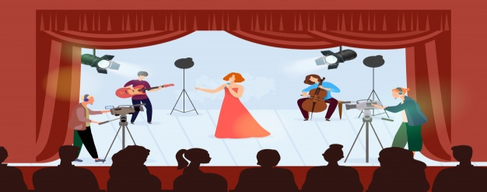
 | Educación socioemocional | Valora las diferentes reacciones producidas por  las emociones relacionadas con el miedo, y las regula de acuerdo con el estímulo que las provocan, así como al  logro de metas personales y colectivas |  | ¿Recuerdas cuales fueron tus miedos más frecuentes cuando eras pequeño?  Escribe en tu cuaderno cuales fueron tus miedos anteriormente y que fue lo que hiciste para superarlos.  Comparte tus respuestas con los integrantes de tu familia.
NOTA: es importante que veas las clases por la televisión diariamente para poder realizar tus actividades.

ANEXO #1
México ha avanzado en gran medida en la última década en la mejora de la calidad de vida de sus ciudadanos, especialmente en las áreas de educación, salud y empleo. No obstante, México obtiene buenos resultados solo en unas cuantas medidas de bienestar en comparación con la mayoría de los demás países incluidos en el Índice para una Vida Mejor. México se ubica por arriba del promedio en compromiso cívico, pero por debajo del promedio en las dimensiones de empleo y remuneración, satisfacción, estado de la salud, calidad medioambiental, vivienda, ingreso y patrimonio, sentido de comunidad, balance vida-trabajo, seguridad personal, y educación y competencias. Estos resultados se basan en una selección de datos disponibles.
Aunque el dinero no puede comprar la felicidad, es un medio importante para lograr estándares de vida más elevados. En México, el ingreso familiar disponible neto ajustado promedio per cápita es considerablemente menor que el promedio de la OCDE de 33 604 USD al año. En términos de empleo, cerca del 61% de las personas de entre 15 y 64 años de edad en México tienen un empleo remunerado, cifra menor que el promedio de la OCDE de 68%. Cerca del 79% de los hombres tienen un empleo remunerado, en comparación con el 45% de las mujeres. En México casi el 29% de los empleados tienen un horario de trabajo muy largo, una de las cifras más altas de la OCDE, donde el promedio es de 11%; y, entre ellos, el 36% de los hombres trabajan muchas horas en comparación con el 18% de las mujeres.
Tener un buen nivel educativo y de competencias es un requisito importante para encontrar empleo. En México, el 38% de los adultos de 25 a 64 años han terminado la educación media superior, cifra mucho menor que el promedio de la OCDE de 79% y la tasa más baja en los países de la Organización. Esto se aplica ligeramente más en el caso de los hombres que en el de las mujeres, ya que el 39% de ellos han terminado con éxito la educación media superior en comparación con el 37% de las mujeres. En lo que respecta a la calidad del sistema educativo, el estudiante promedio obtuvo un resultado de 416 puntos en lectura, matemáticas y ciencias en el Programa para la Evaluación Internacional de Alumnos (PISA, por sus siglas en inglés) de la OCDE. Este resultado es mucho menor que la media de la OCDE de 486.
En el campo de la salud, en México la esperanza de vida al nacer es de 75 años, cinco años menos que el promedio de la OCDE de 80 años y una de las tasas más bajas en la Organización. La esperanza de vida para las mujeres se sitúa en los 78 años, en comparación con 73 años para los hombres. El nivel de partículas atmosféricas PM2.5 —partículas contaminantes del aire lo suficientemente pequeñas como para penetrar en los pulmones y dañarlos— es de 15.6 microgramos por metro cúbico, cifra mayor que el promedio de la OCDE de 13.9 microgramos por metro cúbico. Asimismo, México tiene una actuación por debajo de la media de la OCDE en cuanto a la calidad del agua, pues el 68% de las personas dicen estar satisfechas con la calidad del agua, cifra considerablemente menor que el promedio de la OCDE de 81% y una de las tasas más bajas en la Organización.
En lo que concierne al ámbito público, en México hay un sentido moderado de comunidad y un moderado nivel de compromiso cívico: el 81% de las personas creen conocer a alguien en quien pueden confiar cuando lo necesiten, cifra considerablemente menor que el promedio de la OCDE de 89%. La participación electoral, una medida de la participación ciudadana en el proceso político, fue del 63% durante elecciones recientes, cifra menor que el promedio de la OCDE de 68%. La condición social y económica puede afectar los niveles de votación; sin embargo, en México existe poca diferencia entre los niveles de la sociedad.
En general, los mexicanos están satisfechos con su vida. Al pedírseles que calificaran su satisfacción general ante la vida en una escala de 0 a 10, los mexicanos le otorgaron una calificación promedio de 6.5, cifra que coincide con el promedio de la OCDE.

ANEXO #2

